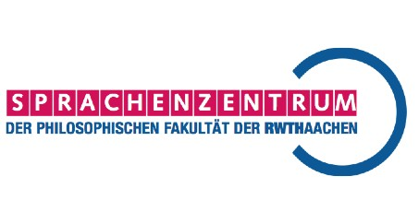

Tutoren für
Deutsch als Fremdsprache gesucht!

Vom 07.09.2009 bis zum 09.10.2009 führen wir einen Intensivsprachkurs für Master-Studierende durch.
Wir suchen zu unserer Unterstützung engagierte Tutoren für selbstständigen Unterricht.

Voraussetzungen für die Tutoren-Stelle:
- Ein gutes Verhältnis zur deutschen Sprache, insbesondere solide Grammatikkenntnisse
- Sie sollten Studierende/r einer Philologie sein und sich mindestens im 4. Fachsemester befinden.

Bewerbungen richten Sie bitte an:
Sprachenzentrum der Philosophischen Fakultät der RWTH Aachen
z. Hd. Frau Galik-Dudzikowska
Kármán Auditorium, Raum 128
Telefon: 80-96334

Fügen Sie der Bewerbung bitte folgende Unterlagen bei:
- tabellarischer Lebenslauf
- Fächerkombination
- Semesterzahl

